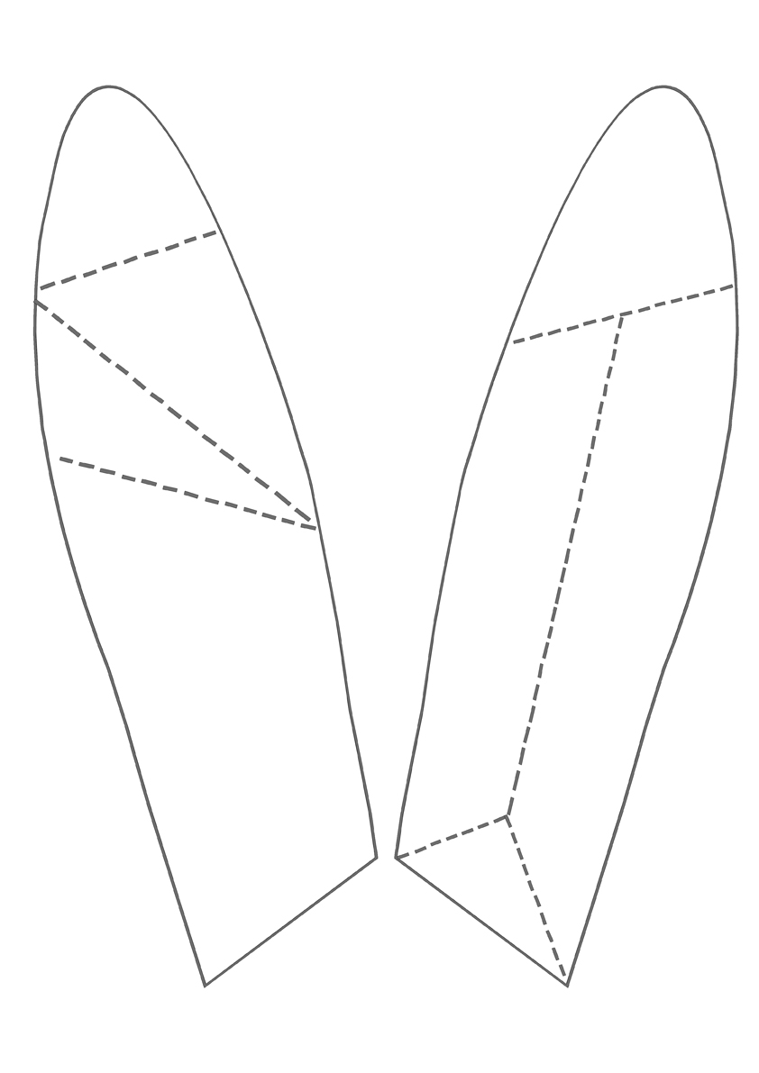
Cliquez sur les images pour les agrandir en taille réelle
2) Reportez-les sur du papier à dessin gris et découpez.
3) Pliez en suivant les pointillés.
4) Collez les oreilles sur la tête.
5) Peignez le triangle du nez en gris foncé.
6) Dans du carton plume, découpez une forme ovale plus grande que la tête.
7) Peignez-la en gris foncé. Bordez la tranche d’un masking tape flashy.
8) Collez la tête du lapin et fixez au mur..
Auteur : Edith Garrault
